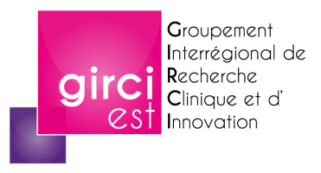 | PHRC-I 2020  Liste des pièces associées à la lettre d’intention déposée au GIRCI Est

A l’attention des personnes en charge de la préparation des Lettres d’intention (LI)

Merci de transmettre ce document pour chaque dossier après vérification des critères d’éligibilité administrative et de l’ensemble des documents à : aap@girci-est.fr et nathalie.portier@chu-dijon.fr

DRCI/ URC
Investigateur coordonnateur
Acronyme du projet

Critères d’éligibilité administrative | Oui | Non
Investigateur coordonnateur n’ayant pas obtenu un financement antérieur dans le cadre du PHRC N, K, I ou Régional
Projet non financé par un précédent appel d’offres de la DGOS
Projet non déposé en même temps à un autre AAP de la DGOS 2020
Format des pièces conformes (CV, LI…)

Pièces du dossier | Joint
Lettre d’intention modèle DGOS 2020, (LI, format pdf)
CV investigateur coordonnateur, (CV coordonnateur pdf, format GIRCI obligatoire)
Attestation de formation aux BPC réalisée (BPC, format pdf)
Attestation d’engagement du méthodologiste, (EM, format pdf)
Publication 1er ou dernier auteur ou l’acceptation finale par comité de lecture de la publication « in press » (PUBLI auteur, format pdf)
Attestation précisant la date de soutenance d’un MASTER 2, si non validé au moment de la lettre d’intention (MASTER 2, format pdf)
5 articles maximum justifiant l’intérêt du projet au niveau national / international (PUBLI 1, 2…, format pdf)
Autres (préciser) :
Nombre total de pièces

Récusation d’experts / établissements potentiels en vue des expertises
(A Compléter dans le tableau de LI)

L’éligibilité administrative sera validée par le GIRCI Est et le président de la CSIRC, qui pourra le cas échéant ne pas accepter la soumission.
Les documents transmis doivent suivre la nomenclature abrégée ci-dessus et être nommés comme suit : N01_MARTIN_LI_PHRCI2020.pdf

